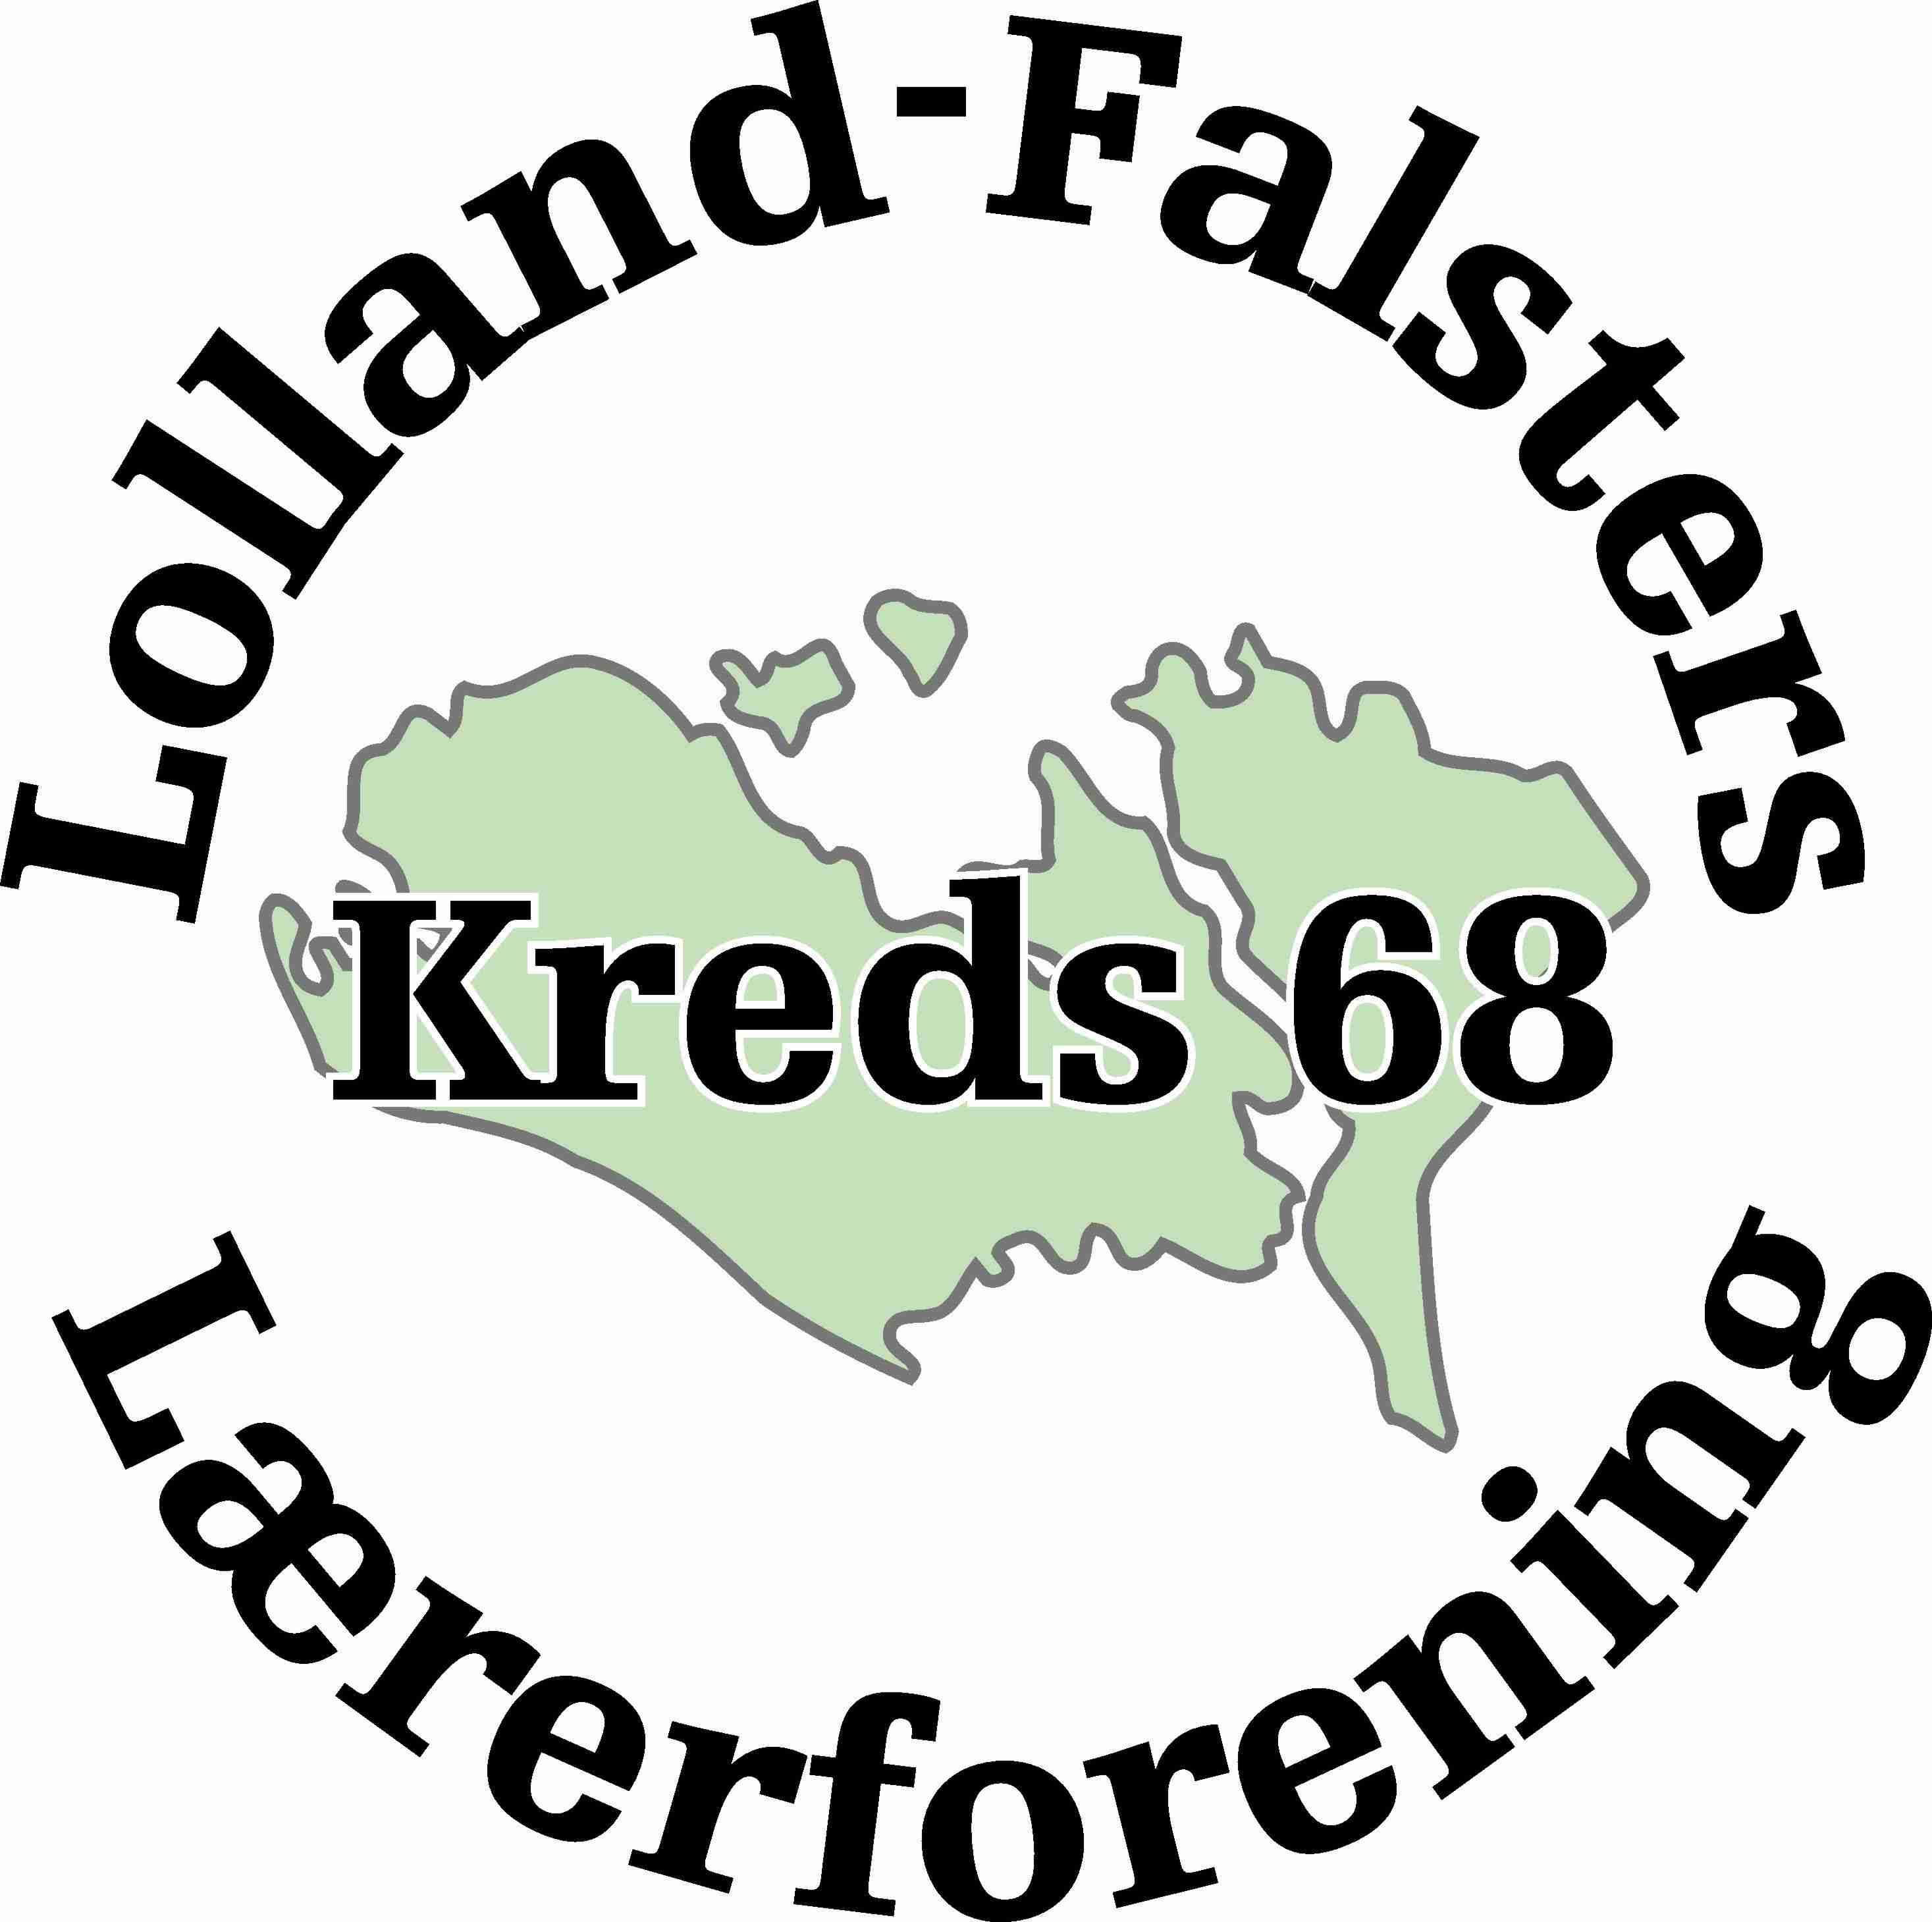
___________________________

Ordinær generalforsamling i Lolland-Falsters Lærerforening fredag d. 21. marts 2025 Kl. 16.00

I Bangs Have, Maribo

Foreløbig dagsorden:

- Valg af dirigent
- Forretningsorden
- Beretning ved formanden
- Regnskab ved kassereren
- Forslag til vedtægtsændringer
- Indkomne forslag
- Vedtagelse af næste periodes kontingent med baggrund i budgetforslag
- Eventuelt

Forslag, der ønskes behandlet på generalforsamlingen, skal være modtaget skriftligt via brev eller mail til formanden senest mandag d. 10. marts 2025 på kredskontoret.

Efter generalforsamlingen er der paneldebat, gratis spisning for de fremmødte medlemmer, musik og mulighed for dans.

Der skal ske tilmelding til spisningen – enten via din tillidsrepræsentant eller direkte til kredskontoret på 068@dlf.org

Tilmeldingen skal være os i hænde senest onsdag d. 12. marts 2025.

Der vil være indskrivning, kaffe og kage fra kl. 15.00.

Vi forventer at kunne spise kl. 19.

Husk også at melde afbud, hvis du af en eller anden årsag alligevel ikke kan deltage og har tilmeldt dig. Det sparer kredsen for unødige udgifter til mad m.v., hvis du husker at annullere din tilmelding.

Som altid udsendes der et generalforsamlingsblad d. 12/3 med endelig dagsorden, regnskab og budget mm.

René Rygaard
Formand

